全国2012年1月高等教育自学考试
管理系统中计算机应用试题
课程代码：00051
一、单项选择题(本大题共30小题，每小题1分，共30分)
在每小题列出的四个备选项中只有一个是最符合题目要求的，请将其代码填写在题后的括号内。错选、多选或未选均无分。
1.管理系统中计算机应用的发展阶段是（ ）
A.电子数据处理→数据的系统处理→支持决策
B.支持决策→数据的系统处理→电子数据处理
C.电子数据处理→数据的系统处理→手工处理
D.数据的系统处理→电子数据处理→支持决策
2.实施管理控制的依据是（ ）
A.管理资源 B.管理信息
C.管理对象 D.外部实体
3.下列关于信息收集的描述错误的是（ ）
A.原始信息的收集要求时间性强、校验功能强、系统稳定可靠
B.原始信息收集的关键问题是完整、准确、及时地把所需要的信息收集起来
C.收集的原始信息应该用某种手段在某种介质上记录
D.二次信息收集是从信息或数据所描述的实体上直接把信息或数据取出
4.专家系统出现的计算机应用阶段称为（ ）
A.电子数据处理 B.支持决策
C.数据的系统处理 D.手工处理
5.Visual FoxPro中对数据表进行“选择”运算的命令子句是（ ）
A.FIELDS B.FOR
C.REST D.NEXT
6.一般而言，Internet的组成包括（ ）
A.通信线路、路由器、客户机、信息资源
B.通信线路、路由器、主机、信息资源
C.通信线路、集线器、交换机、主机
D.信息资源、客户机、通信线路、通信节点机
7.数据的逻辑模型通常由三部分构成，它们是数据结构、数据操作和（ ）
A.集合运算 B.实体联系
C.关系模式 D.数据完整性约束
8.退出Visual FoxPro系统的命令是（ ）
A.QUIT B.EXIT
C.DISPLAY D.WHILE
9.计算机硬件系统包括主机和（ ）
A.运算器 B.控制器
C.外部设备 D.存储器
10.系统开发强调整体性，采用的开发思路是：先确定逻辑模型，再设计（ ）
A.数学模型 B.关系模型
C.物理模型 D.数据模型
11.系统开发的生命周期法中，系统设计阶段内“详细设计”的主要内容有（ ）
A.代码设计、用户界面设计、处理过程设计
B.数据结构设计、用户界面设计、输入输出设计
C.数据结构设计、代码设计、处理过程设计
D.代码设计、输入输出设计、程序设计
12.在面向对象的方法中，“类”的定义是（ ）
A.一组具有相同结构、操作和约束条件的对象
B.对象间的通信
C.对象的继承性
D.数据和操作的封装单位
13.系统维护比较容易，开发费用中等的系统开发方式是（ ）
A.自行开发 B.委托开发
C.合作开发 D.购买软件产品
14.CSF(关键成功要素法)分析步骤中的第三步是（ ）
A.了解企业及信息系统的战略目标
B.确定关键要素
C.识别影响战略目标的所有成功要素
D.识别性能指标和标准
15.在系统规划可行性分析中，“对人员的适应性以及法律上的可行性进行分析”属于
（ ）
A.经济可行性分析 B.技术可行性分析
C.系统运行可行性分析 D.完备可行性分析
16.在数据字典中，描述“数据流／数据存储的逻辑组成”的部分被称为（ ）
A.数据项 B.数据结构
C.处理功能 D.外部实体
17.在绘制数据流程图时，为防止错误数据输入，增加的“输入校验功能”应绘制在
（ ）
A.顶层数据流程图 B.二层数据流程图
C.低层次数据流程图 D.扩展的数据流程图
18.绘制某财务管理系统的数据流程图时，“计提折旧”所使用的符号是( )
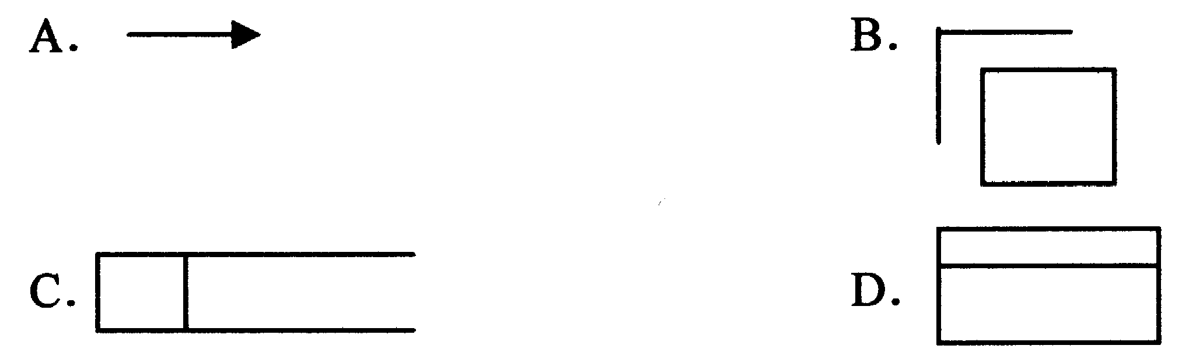
19.随着数据库长期保存，并随数据库的打开而打开、关闭而关闭的表间关联是（ ）
A.临时性关联 B.永久性关联
C.固定性关联 D.可变性关联
20.下列关于E-R模型向关系模型转换的描述正确的是（ ）
A.E-R模型向关系模型转换结果是惟一的
B.一个联系不能转换为一个关系
C.不能合并相同码的关系
D.一个实体转换为一个关系，实体的属性就是关系的属性，实体的码就是关系的码
21.一旦菜单程序文件运行以后，系统会自动编译该菜单程序并生成一个（ ）
A.同名的(.PRG)程序文件 B.不同名的(.MPX)编译程序文件
C.同名的(.MPX)编译程序文件 D.不同名的(.PRG)程序文件
22.可以释放(关闭)表单的命令是（ ）
A.THISFORM.RELEASE B.THISFORM.REFRESH
C.THISFORM.SETFOCUS D.THISFORM.CAPTION=“关闭”
23.下列描述中，不是输入界面设计要求的是（ ）
A.可靠性高、容错性好 B.操作简单、易学易用
C.自动化程度高 D.风格一致、布局合理
24.下列选项中，不能建立报表布局文件的方法是（ ）
A.使用向导 B.使用快速报表
C.手工建立 D.直接使用电子表格文件
25.系统测试中的过程错误主要是指（ ）
A.算术运算错误和逻辑错误 B.子程序参数使用错误
C.处理功能说明不够确切 D.数据结构和属性错误
26.对具有较多相同部分的系统作切换，应选择的切换方法是（ ）
A.直接切换 B.平行切换
C.试点后直接切换 D.逐步切换
27.类设计器的属性对话框中，用于设置指定子类对象标题文本的属性为（ ）
A. Caption B. Cancel
C. BaseClass D. Class
28.系统投入运行后，“分析是否达到开发的预期目标、存在哪些缺陷及如何改进”等工作被称为（ ）
A.系统分析 B.系统评价
C.系统重构 D.系统重组织
29.系统安全性保护措施包括：物理安全控制、人员及管理控制、存取控制和（ ）
A.身份鉴别 B.数据加密
C.用户授权 D.介质备份
30.系统维护的内容包括：应用软件维护、数据维护、代码维护和（ ）
A.功能扩展维护 B.系统环境维护
C.数据重组维护 D.硬件设备维护
二、名词解释题(本大题共5小题，每小题3分，共15分)
31.数据库系统(DBS)
32.索引
33.系统开发项目组
34.处理过程设计
35.预防性维护
三、简答题(本大题共5小题，每小题5分，共25分)
36.简要回答管理系统的组成。
37.简要回答局域网的硬件和软件组成。
38.分析信息系统战略性规划的意义。
39.简要回答向数据表输入记录的两种方式。
40.简要回答通过项目管理器进行应用程序集成的主要步骤。
四、应用题(本大题共3小题，每小题1O分，共30分)
41.某维修站对①“功率大于50马力”且“维修记录不全”或②“已运行十年以上”的机器给予优先维修，否则做一般处理。请用决策表表达此处理逻辑。
42.数据库“学生管理.DBC”包含“表1.DBF”，该表包括姓名、学号、性别、成绩、政治面貌、评语、照片等字段。现以“表1.DBF”生成一个单表视图“学生成绩.VUE”，其中只包括姓名、学号、成绩三个字段。题42(a)图、题42(b)图是生成“学生成绩.VUE”的视图设计器，请完善有标号①～⑤的地方。
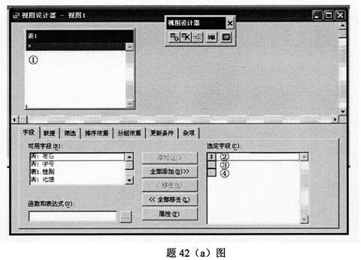
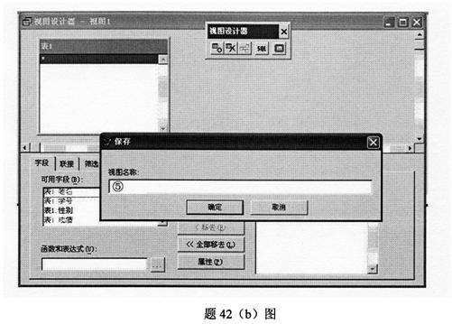
43.“固定资产.DBF”数据表如题43表所示，以该表为数据源使用报表向导生成报表如题43(a)图所示。
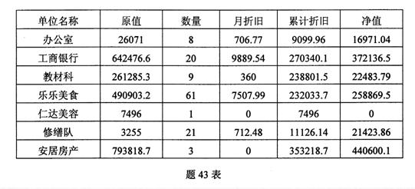
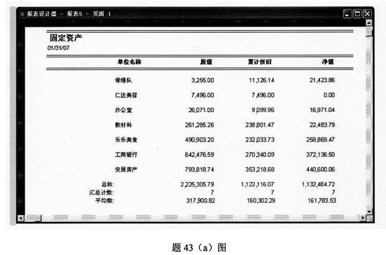
下列是使用报表向导的几个步骤（中间有些步骤略去），请结合具体使用情况完成下列各题：
（1）步骤1-字段选取：题43（b）图中的“选定字段”应该有哪些字段名称？
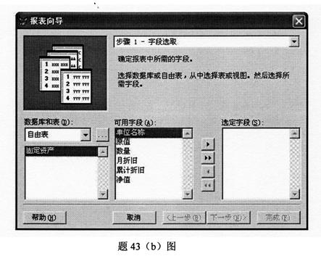

（2）步骤2-分组记录：题43（c）图中的“1”应该选择什么？
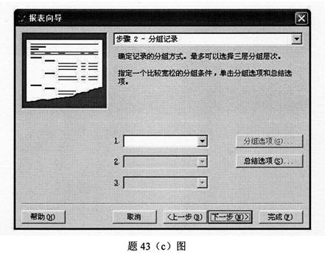
(3)步骤2-分组记录：题43(d)图中的“总结选项”应该选择的有哪些?
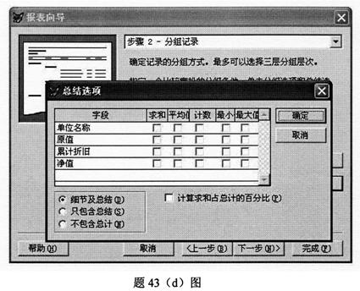

(4)步骤5-排序记录：题43(e)图中的升、降序该如何设置?“选定字段”是哪些?
